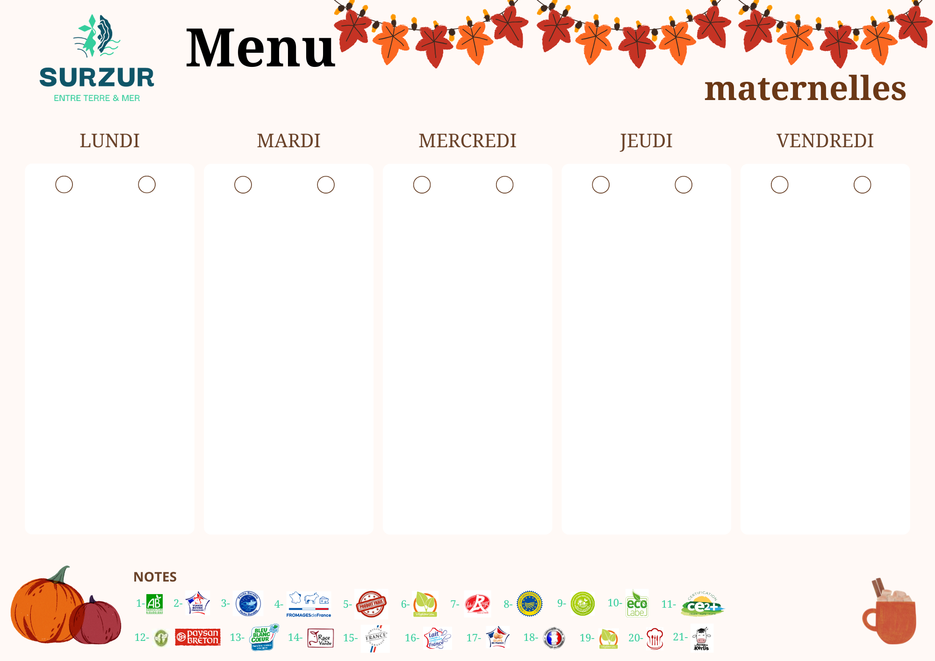
de la semaine du 17 au 21 NOVEMBRE

SALADE FERMIERE
Gluten, Œufs, Lait, Moutarde

SAUTE DE PORC SAUCE ARRABIATA
GRATIN DE CHOUX-FLEUR ET POMMES DE TERRE
Lait

SKIR
Lait

THON A LA MEXICAINE
Poisson, Moutarde

FAJITAS DE BŒUF TEX MEX
Gluten

GATEAU AU MAIS
Lait, Gluten, Œufs

VELOUTE DE POTIRON
Lait

ŒUFS DURS FLORENTINE
Gluten, Œufs, Lait

SAINT PAULIN
Lait

BANANE

SALADE KNACKI
Moutarde

POISSON PANE
Lait, Poisson, Gluten
POMME NOISETTE

FROMAGE
Lait

COMPOTE PASSION
SALADE VERTE A L’EMMENTAL ET CROUTONS
Lait, Gluten, Moutarde
BOUCHEE DE LA MER
Lait, Œufs, Soja
RIZ

CARRE LE MONTSURAIS
Lait
GRILLE AUX POMMES
Lait, Œufs, Gluten

POIRE

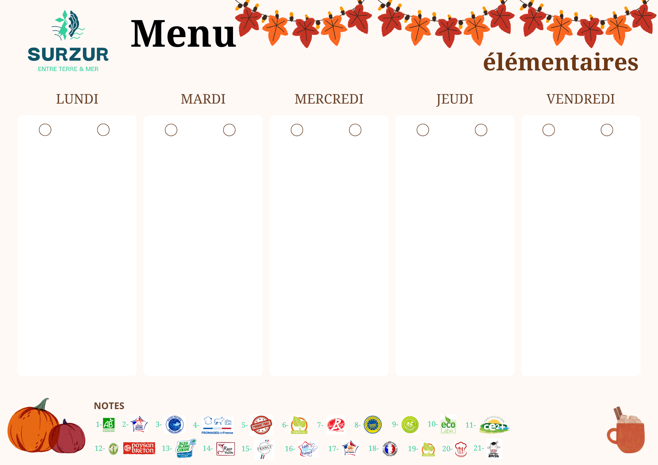
de la semaine du 17 au 21 NOVEMBRE

SALADE FERMIERE
Gluten, Œufs, Lait, Moutarde

SAUTE DE PORC SAUCE ARRABIATA
GRATIN DE CHOUX-FLEUR ET POMMES DE TERRE
Lait

SKIR
Lait

THON A LA MEXICAINE
Poisson, Moutarde

FAJITAS DE BŒUF TEX MEX
Gluten

GATEAU AU MAIS
Lait, Gluten, Œufs

VELOUTE DE POTIRON
Lait

ŒUFS DURS FLORENTINE
Gluten, Œufs, Lait

SAINT PAULIN
Lait

BANANE

SALADE KNACKI
Moutarde

POISSON PANE
Lait, Poisson, Gluten
POMME NOISETTE

FROMAGE
Lait

COMPOTE PASSION

SALADE VERTE A L’EMMENTAL ET CROUTONS
Lait, Gluten, Moutarde
BOUCHEE DE LA MER
Lait, Œufs, Soja
RIZ
CARRE LE MONTSURAIS
Lait

GRILLE AUX POMMES
Lait, Œufs, Gluten

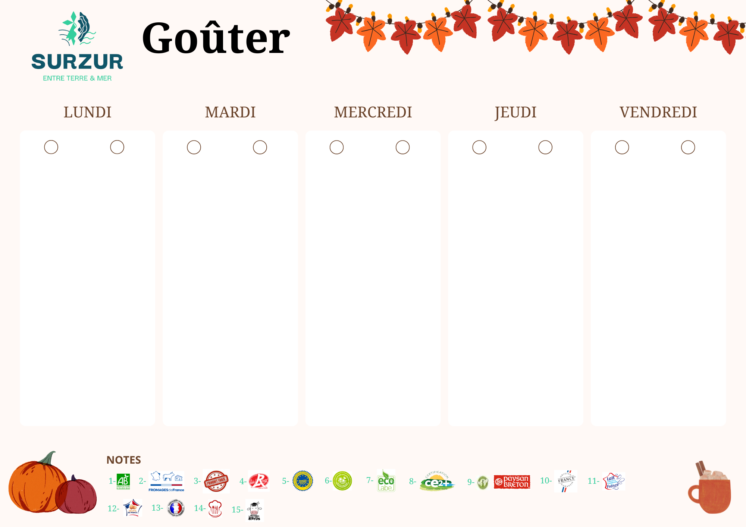

BN A LA FRAISE
Gluten, Lait

FROMAGE BLANC
Lait

JUS D’ORANGE

BARRE PATISSIERE
Œufs, Gluten, Lait

YAOURT SUCRE
Lait

JUS DE POMME

FROSTIES
Gluten

LAIT
Lait

COMPOTE FRAMBOISE

CASSE CROUTE PATE A TARTINER
Gluten, Coques, Lait, Soja

LAIT
Lait

COMPOTE MIRABELLE

BROWNIE
Gluten, Coques, Oeufs

LAIT
Lait

FRUIT

de la semaine du 17 au 21 NOVEMBRE

